Тема: «Роль музыки в патриотическом воспитании дошкольников, в процессе совместной образовательной деятельности, в условиях реализации ФГОС ДОО»

Проблема нравственно-патриотического воспитания дошкольников обсуждается сегодня все чаще. Актуальна ли сегодня эта проблема?
Актуальность проблемы заключается в том, что современные дети мало знают о родном городе, стране, особенностях народных традиций. Поэтому главная задача – как можно раньше пробудить в детях любовь к родной земле, формировать у них такие черты характера, которые помогут стать достойным человеком и гражданином своей страны, воспитать любовь и уважение к родному дому, детскому саду, родной улице, формировать чувство гордости за достижения страны, любовь и уважение к армии, гордость за мужество воинов, развивать интерес к доступным ребенку явлениям общественной жизни.
Воспитание чувств ребенка, в том числе и патриотических, с первых лет жизни является важной задачей. Ребенок не рождается добрым или злым, нравственным или безнравственным. Какие качества разовьются у ребенка, зависит от родителей и окружающих его взрослых. От того, какими впечатлениями и знаниями его обогатят.
Дошкольный период – наиболее благоприятен для эмоционально-психологического воздействия на ребёнка, для которого характерны наибольшая обучаемость, податливость педагогическим влияниям, сила и глубина впечатлений, детские образы восприятия очень яркие и сильные и поэтому остаются в памяти надолго, а иногда и на всю жизнь.
В нашем дошкольном учреждении патриотическому воспитанию уделяется большое внимание. В этом участвует весь коллектив, создавая атмосферу доброты, уважения, душевного комфорта.
Большую роль в нравственно – патриотическом воспитании дошкольников играют праздники и развлечения в детском саду и в целом музыкальное воспитание. Через музыкальные занятия, праздники мы воспитываем любовь к своей стране, к родному дому, детскому саду, родной улице, к своей станице, любовь и уважение к армии, гордость за мужество воинов.
Ярко выплеснуть свои эмоции, выразить любовное отношение к тому уголку Родины, в котором он живет и помогает развивающая среда. Помимо этого формирование таких качеств как коллективизм, любовь к своему дому, бережное отношение к природе постоянно осуществляется на музыкальных занятиях. Дети учатся сопереживать, упражняются в хороших поступках, сами не замечая этого.

Цели и задачи по формированию нравственно-патриотического чувства в музыкальном воспитании детей дошкольного возрастана музыкальных занятиях
Цели по формированию нравственно-патриотического чувства в музыкальном воспитании детей дошкольного возраста звучат следующим образом:
- Формирование патриотических чувств через всестороннее гармоничное развитие.
- Воспитание гуманных чувств у детей.
- Формирование социальной активности самостоятельной интеллектуально-развитой личности.
- Приобщение детей к общечеловеческим нравственным ценностям.

Задачи представляют собой:
- Формирование духовно-нравственного отношения и чувства сопричастности к родному краю, дому, семье, детскому саду;
- Развитие познавательных, художественных и творческих способностей детей через ознакомление с музыкальными произведениями;
- Побуждение детей выражать свои чувства, эмоциональные впечатления через речь, пение, движение;
- Воспитание потребности в познавательной активности через восприятие произведений искусства.
- Формирование уважительного отношения к старшему поколению, героическому прошлому через прослушивание музыкальных произведений военных лет, музыкальных произведений, посвященных героям великой отечественной войны.
- Повышение эмоционального отношения к миру, социальной успешности детей через слушание музыкальных произведений.
- Осуществление индивидуального подхода к личности ребёнка через постановку различных музыкальных номеров.,с помощью различных видов музыкальной деятельности.
- Побуждение родителей к сотрудничеству и непосредственному участию в музыкальных мероприятиях.
- Формирование музыкальной культуры на основе знакомства с различными жанрами музыки;
- Совершенствование певческого голоса, навыков сольного и хорового пения.
- Развитие чувства ритма, умения передавать через движения характер музыки, её эмоционально-образное содержание.
- Развитие умения исполнять мелодии на детских музыкальных инструментах.
- Обогащение музыкальных впечатлений, вызывая яркий отклик при восприятии и воспроизведении музыкальных произведений разного характера.
- Предполагаемые результаты:
- У воспитанников постепенно будут сформированы нравственные ценности по отношению к себе, своей семье, сверстникам, взрослым, родному городу, краю, природе.
- Усилиться взаимосвязь в вопросах воспитания между семьей и детским садом. Родители сменят пассивную позицию на активную, приобретут знания в области воспитания своих детей, и, что важнее всего, притворят их в жизнь.
- Расширятся знания и представления о родном крае.
- Проводимые в тесном сотрудничестве с семьей мероприятия разовьют в ребенке уверенность в себе, сформируют социально значимые чувства, желания и взгляды, привьют социальные навыки.
- У детей сформируется чувство гордости за свою станицу.
- Дети будут с уважением относиться к труду взрослых.
- Дети полюбят природу родного края и будут бережно относиться к ней.
Для этого мы разрабатывает стратегию достижения поставленных целей и задач:
- формирование нравственно-патриотических ценностей у детей дошкольного возраста будет организовываться через игровую, образовательную, продуктивную, театрализованную деятельность, праздники, интегрированные занятия, развлечения.

Перспективное планирование работы участников совместно образовательной деятельности.
Участники нашего процесса по нравственно-патриотическому воспитанию представлены на схеме:
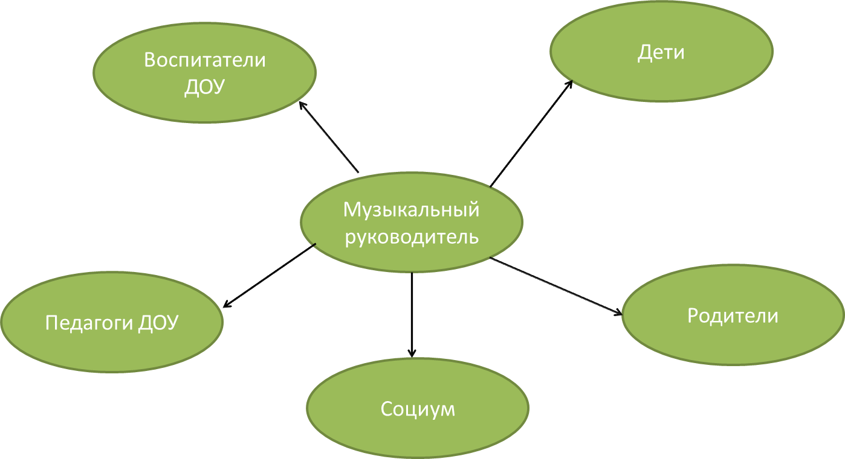

У каждого из представленных участников определены свои обязанности.
Я, как музыкальный руководитель:
- составляю перспективное планирование с детьми и родителями, разрабатываю сценарии праздников и развлечений, создаю презентации по темам нравственно-патриотического воспитания, подбираю музыкальный материал;
- включаю в свои занятия музыкальный репертуар на основе кубанского народного фольклора и русской классики;
- развиваю у детей музыкальные способности: чувство ритма, звуковысотный слух, память, интонационную выразительность, творческое воображение;
- совместно с педагогами и родителями организую для детей развлечения и тематические праздники по нравственно-патриотическому воспитанию.
- составляю беседы и консультации для родителей, изготовляю папки-передвижки по темам календарных народных и государственных праздников.
В нашем детском саду со стороны педагогов отводится немало времени на патриотическое воспитание детей: это и беседы о родной стране, и наблюдения за природой родного края, и чтение сказок, и разучивание пословиц и поговорок и привлечение детей к общественно-полезному труду. В детском саду проводится множество праздников, но хочется выделить именно те, которые относятся к патриотическому воспитанию. Это 9 Мая – День Победы, 23 февраля – День защитников Отечества, это, ставший уже традиционным в нашем детском саду, Праздник посвящения ребят старщих групп в казачата .День России, кубанские, народные праздники и развлечения.
Одной из задач патриотического воспитания детей является формирование у них активного положительного отношения к славным защитникам нашей Родины – воинам, Российской армии :героизм, мужество, стойкость, готовность совершать подвиги во имя Родины – эти черты российского воина понятны старшим дошкольникам, вызывают у них уважение и желание быть такими же мужественными и смелыми.
Музыкальный материал, конечно, назревает главный вопрос многих музыкальных руководителей, это вопрос подбора репертуара, чтобы он соответствовал по диапазону, сложности, интересам дошкольников. разучиваемый к этому празднику, дети любят и еще долго вспоминают в свободной деятельности. Это такие песни, как «Мой прадедушка» Лыжовой,» Мы казачата», А.Брежнева, «Победа» Габичвадзе, «Буденовец» Дубравина. Уже на протяжении трех лет практикуем совместно с воспитателями исполнение для детей военных песен: «Огонек», «В землянке», «Темная ночь». В условиях праздника эти песни подпевают присутствующие в зале гости, бабушки и дедушки. Подобные военные песни являются патриотическими, поэтому мы считаем, что дети должны их слушать и узнавать.
При отборе музыкальных произведений огромное значение имеет их педагогическая направленность. Так, песня может воспитывать сочетанием музыкально-эмоционального воздействия и текста, в котором содержится гражданский или нравственный пример. Хоровое пение способствует формированию мировоззрения у детей, оказывает на них организующее и дисциплинирующее воздействие, воспитывает чувство коллективизма, дружбы. Обогащает внутренний мир человека яркими переживаниями, формирует нравственные качества личности и эстетическое отношение к окружающему. Дети учатся сопереживать, упражняются в хороших поступках, сами не замечая этого
«Музыка – необходимый душевный атрибут человеческого существования», так говорил ещё Аристотель. Таким образом, приобщая детей к музыкальному наследию своего народа, мы воспитываем в них патриотические чувства.

